ПРОКУРАТУРА ИССИНСКОГО РАЙОНА

ПЕНЗЕНСКОЙ ОБЛАСТИ

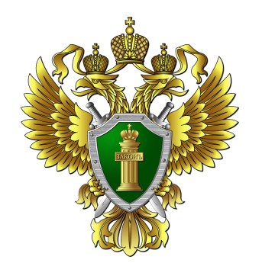

**9 декабря –**

**Международный день**

**борьбы с коррупцией**

**ПАМЯТКА**

**Р.п. Исса**

**2019**

**Как выглядит коррупция?**



**Согласно Федеральному закону от 25.12.2008 № 273 «О противодействии коррупции» под коррупцией понимается:**

* злоупотребление служебным положением, дача взятки, получение взятки, злоупотребление полномочиями, коммерческий подкуп либо иное незаконное использование физическим лицом своего должностного положения вопреки законным интересам общества и государства в целях получения выгоды в виде денег, ценностей, иного имущества или услуг имущественного характера, иных имущественных прав для себя или для третьих лиц либо незаконное предоставление такой выгоды указанному лицу другими физическими лицами;
* совершение перечисленных выше деяний от имени или в интересах юридического лица.

Давать взятку **ОПАСНО**, поскольку законом на государственных и муниципальных служащих возложена обязанность уведомлять работодателя о фактах его склонения к совершению коррупционного преступления.

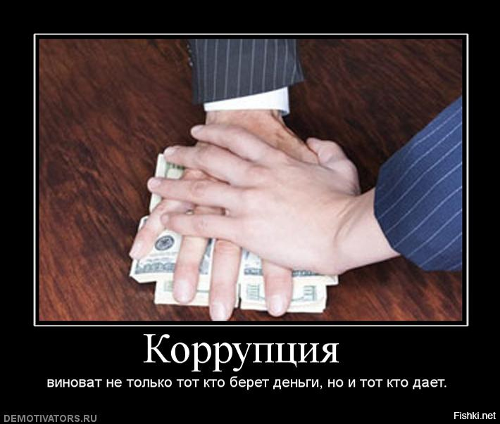

Если же взятку у Вас **ВЫМОГАЮТ**, незамедлительно сообщите об этом в правоохранительные органы.

**ВАЖНО!** Выполнив требования вымогателя и не заявив о факте дачи взятки в компетентные органы, Вы можете оказаться привлечённым к уголовной ответственности наряду со взяточником при выявлении факты взятки правоохранительными органами.

**УГОЛОВНЫМ КОДЕКСОМ РФ** предусмотрено **ЛИШЕНИЕ СВОБОДЫ** на длительный срок как за получение взятки, так и за дачу взятки и посредничество. Перед законом отвечает не только тот, кто получает взятку, но и тот, кто взятку даёт, или от чьего имени взятка передаётся взяткодателю. Если взятка передаётся через посредника, то он также подлежит уголовной ответственности за пособничество в даче взятки.



**НАКАЗАНИЯ ДЛЯ ВЗЯТОЧНИКОВ:**

**ШТРАФ от 10 до 100 сумм взятки. ЛИШЕНИЕ СВОБОДЫ – до 15 лет.**

Дополнительный вид наказания – лишение права занимать определённые должности или заниматься определённой деятельностью до 3-х лет.

**НАКАЗАНИЯ для ВЗЯТКОДАТЕЛЕЙ**

**ШТРАФ – от 5 до 90 сумм взятки. ЛИШЕНИЕ СВОБОДЫ до 15 лет.**

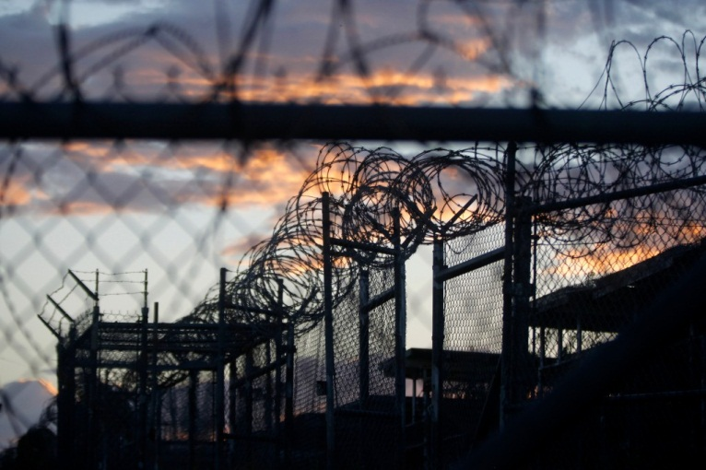

**Лицо, давшее взятку, освобождается от уголовной ответственности, если оно активно способствовало раскрытию и (или) расследованию преступления и после совершения преступления добровольно сообщило о даче взятки правоохранительным органам.**

О фактах коррупции сообщайте в правоохранительные органы, а также в прокуратуру Иссинского района по телефону:

**8 (841) 42-12-98**

